МИНИСТЕРСТВО СЕЛЬСКОГО ХОЗЯЙСТВА
РОССИЙСКОЙ ФЕДЕРАЦИИ

ДЕПАРТАМЕНТ НАУЧНО-ТЕХНОЛОГИЧЕСКОЙ
ПОЛИТИКИ И ОБРАЗОВАНИЯ

ФГУ «ПОДОЛЬСКАЯ ГОСУДАРСТВЕННАЯ ЗОНАЛЬНАЯ
МАШИНОИСПЫТАТЕЛЬНАЯ СТАНЦИЯ»

ПРОТОКОЛ ИСПЫТАНИЙ

№ 09-33-08 (4020073)

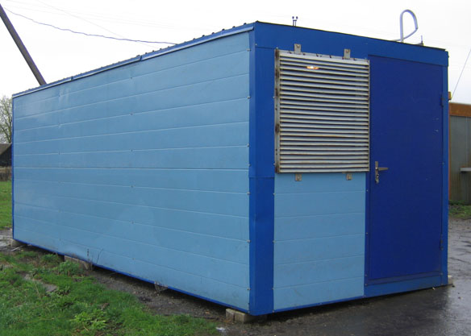

Модульного пункта приема молока «МППМ»

Изготовитель (разработчик) | Адрес
ООО «Компания Стороны света» | 140100, Московская обл.,  г. Раменское, ул.Десантная, д.10

Результаты испытаний (краткие)
Модульный пункт приема молока «МППМ»
Назначение | Модульный пункт приема молока «МППМ» предназначен для сбора, охлаждения и хранения молока принимаемого от населения.

Качество работы:
время охлаждения молока от +35 до +4^{о}С при заполнении резервуара на 50% номинальной вместимости и температуре окружающего воздуха +25^{о}С, ч |  |  | 2,4
Условия эксплуатации:
номинальная вместимость танка-охладителя, л |  |  | 1700
Агрегатирование |  |  | Электропривод
Потребляемая мощность, кВт |  |  | 7,5
Трудоемкость ежесменного ТО, чел.ч/ч |  |  | 0,02
Эксплуатационная надежность |  |  | Хорошая
Удобство управления |  |  | Удобно
Безопасность выполнения работ |  |  | Обеспечена

Описание конструкции машины
Модульный пункт оснащен танком-охладителем молока, холодильным агрегатом, стол лаборатория, емкость-накопитель для воды, рукомойник, стул.

Техническая характеристика
Показатели | Численные значения
Масса модуля, кг | 2685
Габаритные размеры модуля, мм:
длина | 6700
ширина | 2440
высота | 2400

Результаты испытаний
Качество работы: | Время охлаждения молока от +35 до +4^{о}С при заполнении резервуара на 50% номинальной вместимости и температуре окружающего воздуха +25^{о}С, ч – 2,4
Безопасность выполнения работ: | Обеспечена
Техническое обслуживание: | Содержится достаточно сведений по эксплуатации.

Заключение по результатам испытаний
Машина соответствует требованиям НД и рекомендуется к применению в сельскохозяйственном производстве.

Испытания проведены: | ФГУ «Подольская государственная зональная машиноиспытательная станция»  142184 г. Климовск-4, Московская область
Испытания провел: | К.И. Каплиев
Источник информации: | Протокол испытаний № 09-33-08 (4020073)  от 26 ноября 2008 года.

